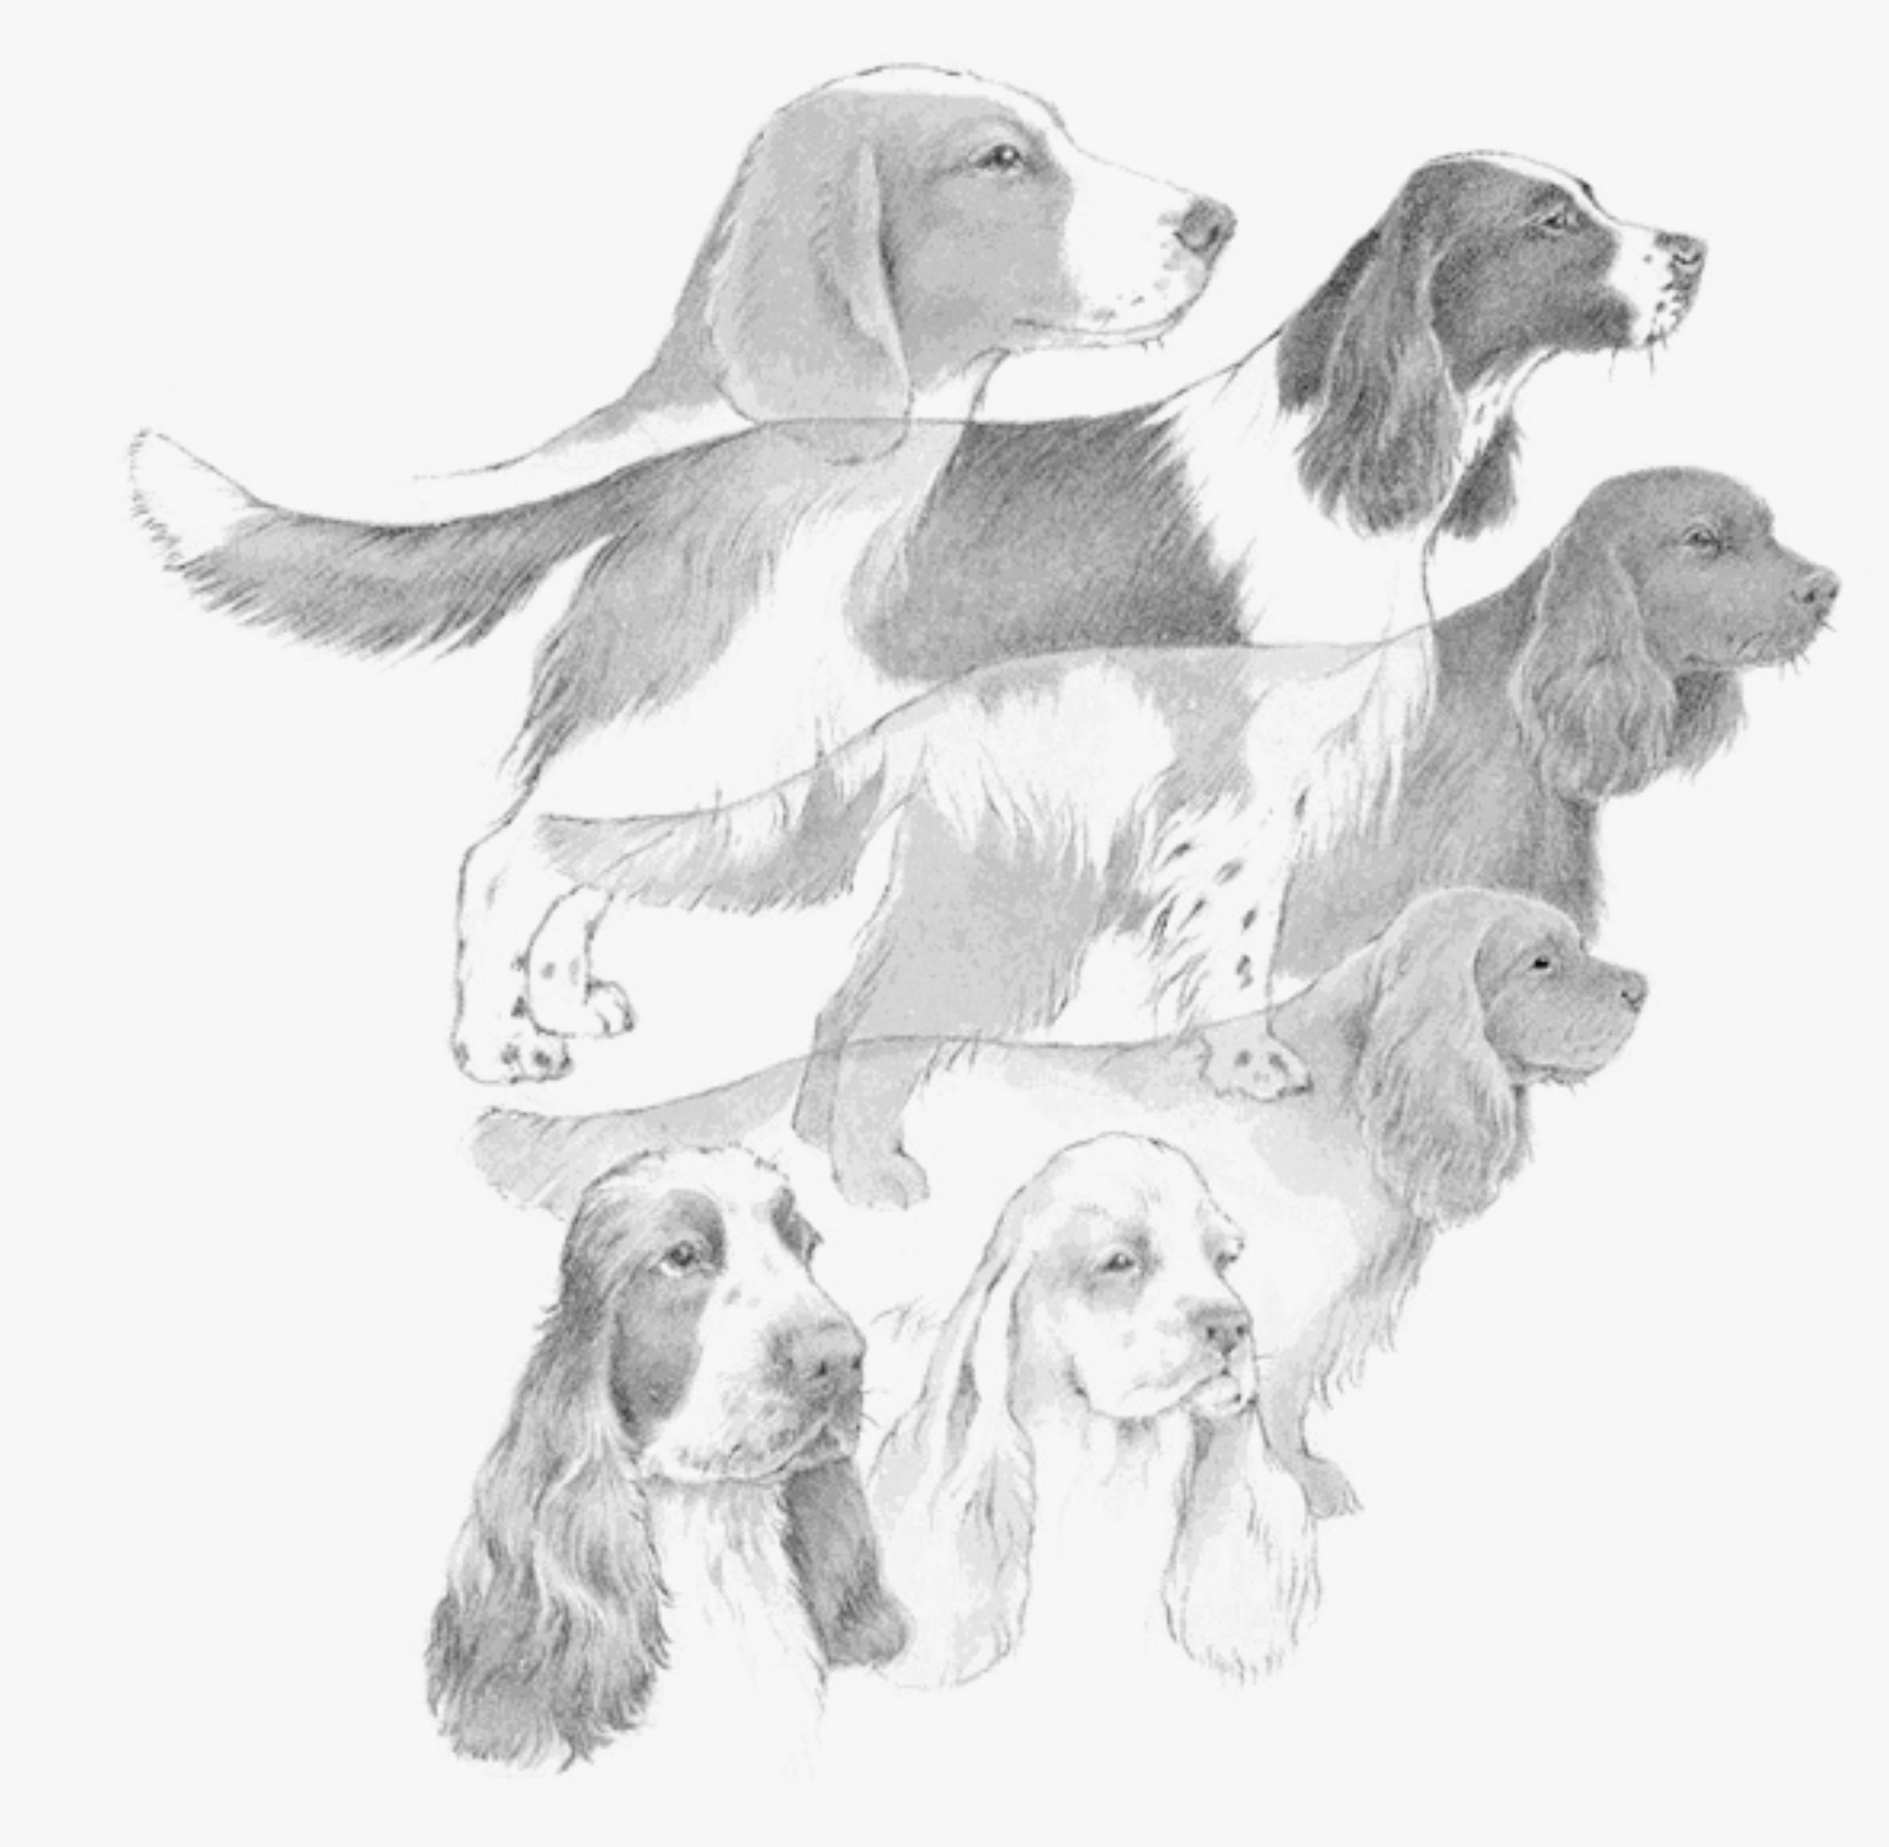
Spaniel-Club der Schweiz
Spaniel-Club Suisse
Sektion der SKG / Selection de la SCS

Antrag nicht jagdliches Leistungsheft für:
HUND
Name des Hundes
Geboren am
SHSB Los
Name des Vaters
Name der Mutter
Chip Nr.
Züchter
EIGENTÜMER/IN
Name
Vorname
Adresse
Wohnort

Bitte ausfüllen und retournieren an:
Malu Kluser, Obers Z’Matt, 3982 Bitsch
malou.kluser@gmail.com

